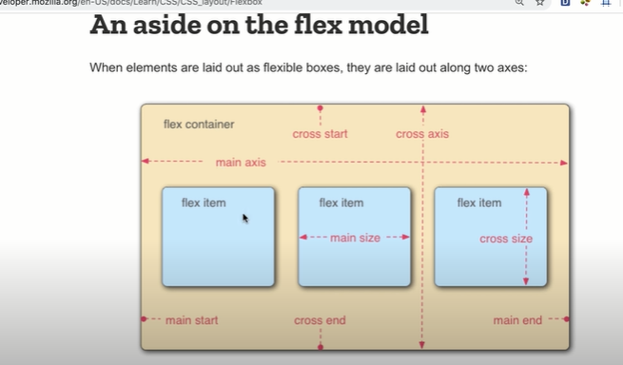

- Flex-box là 1 kỹ thuật có tính linh hoạt, linh động rất cao vì vậy chúng ta có thể dể dàng tạo ra những giao diện wed site cũng như bố cục hiện thị ra trên wed site của chúng ta. 1 kỹ thuật lập trình viên forn-end càn phải biết.

- Mô hình này thể hiện 1 cái layout của wed site của chúng ta trong trường hợp sử dụng flex-box. Nhìn vào mô hình t thấy đc tất cả những thành phần của nó cũng như hiểu đc cách hoạt động của nó

- Giải thích: ở đây ta sẽ có 2 thành phần chính khi sử dụng flex-box :

+ Thành phần thứ nhất là flex container(vùng màu vàng)

+ Thành phần thứ hai là thằng flex-item(3 ô màu xanh), thì thằng flex container là cái thẻ chứa 3 thẻ con flex item

- Và nó sẽ có 2 cái trục main axis(trục chính) và cross axis(trục luôn vuông góc mới main axis)

+ Liên quan đến main axis : thì nó có 2 khái niệm điểm đầu(main start) và điểm cuối(main end)

+ Liên quan đển cross : thì nó nó có 2 khái niệm cross start và cross end

- Và cuối cùng là 2 thằng mà chúng ta cần quan tâm đó là main size và cross size hai thằng này đều là kích thước item những chúng có điểm khác:

+ main size thì song song với main axis

+ cross sixe thì song song với cross size

- Những thuộc tính mà ta có thể làm việc với nó:

